PRE KINDER A-B
GUIA N°4 OBJETIVO: Practicar equilibrio estático y dinámico.
- SIEMPRE SUPERVISADO POR UN ADULTO. TIEMPO TOTAL 30 MINUTOS. 2 VECES POR SEMANA. MANDAR 5 FOTOS AL CORREO kharenhg@yahoo.com con la rutina de ejercicios. Indicando el nombre del alumno y curso.
- EN UN ESPACIO QUE EL NIÑO NO SE GOLPEE Y NO RESBALE
- EXPLICAR, DEMOSTRAR Y EJECUTAR ACOMPAÑANDO CADA ACTIVIDAD
- DESPUES DE CADA ACTIVIDAD DESCANSAR, SENTADO TOCANDOSE LA PUNTA DE LOS PIES JUNTOS Y SEPARADOS. POR 1 MINUTO.
- CALENTAMIENTO 5 MINUTOS
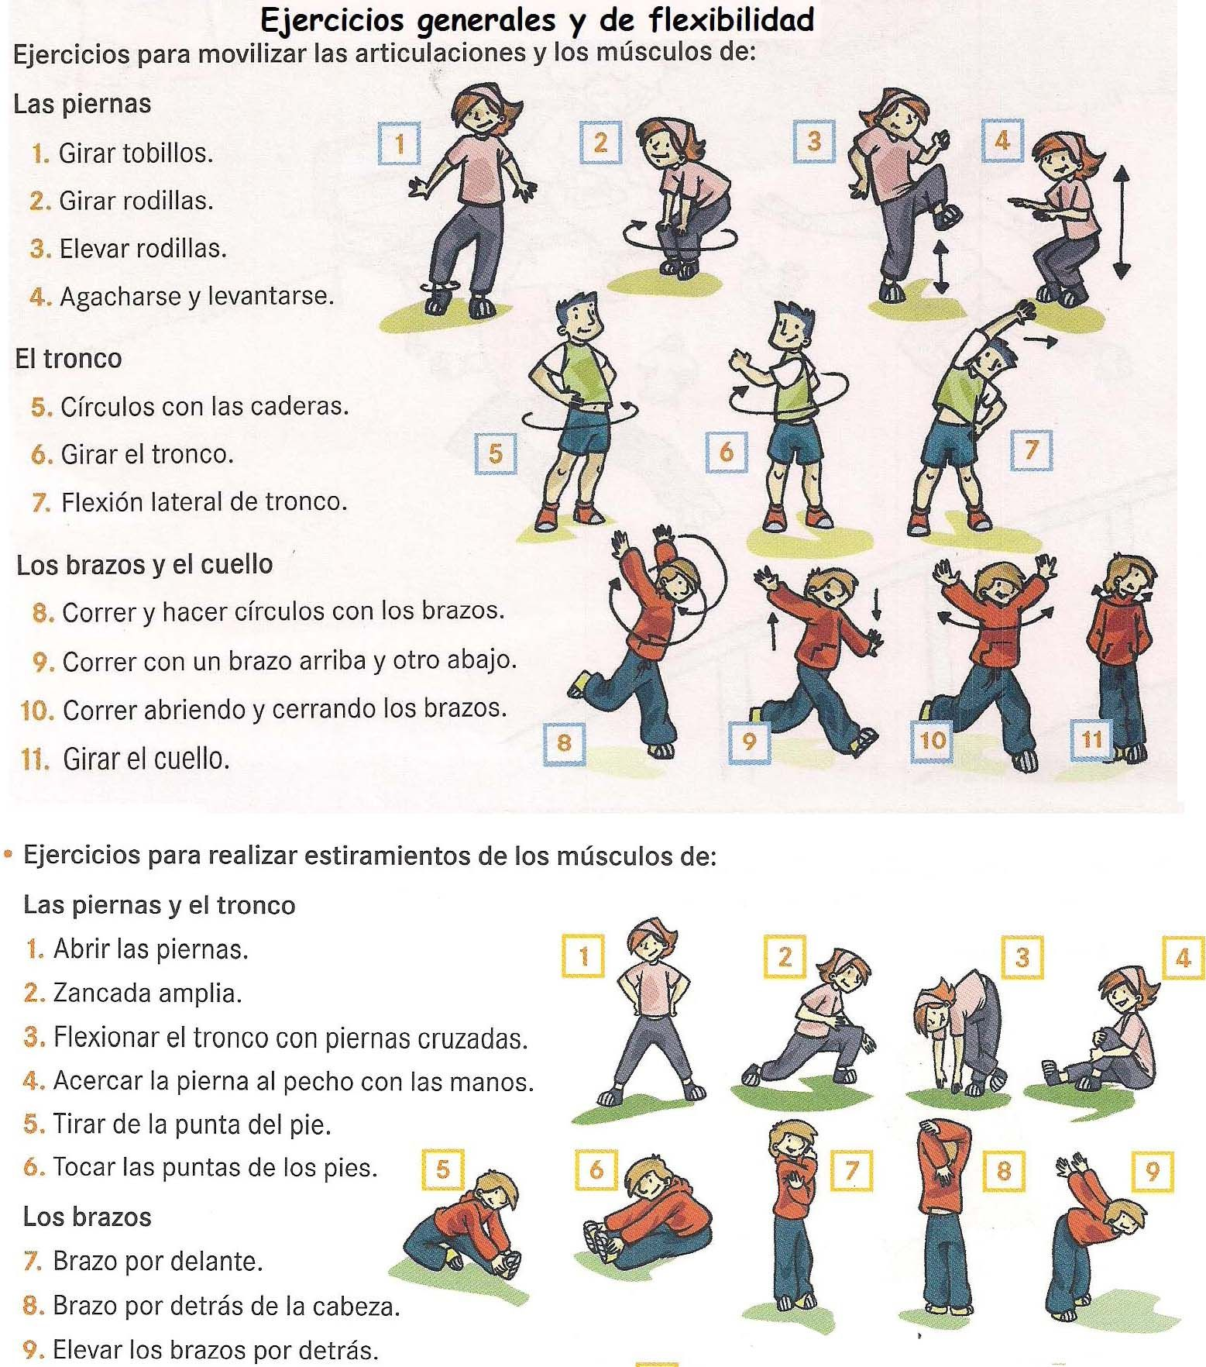
EJERCICIOS
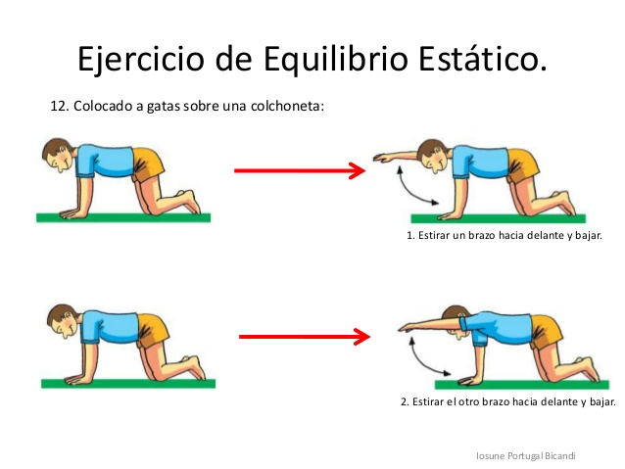
- Cada ejercicio debe ser controlando su cuerpo y evitando que se vaya para los lado. Repetir 5 veces cada ejercicio y manteniendo 10 segundos.
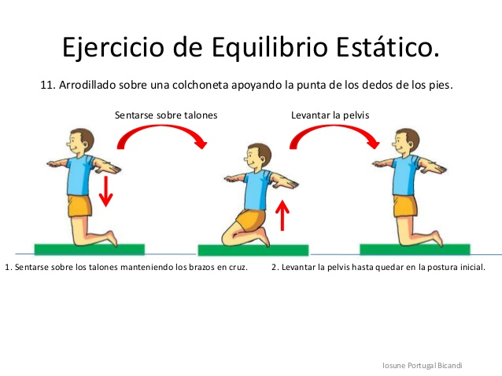

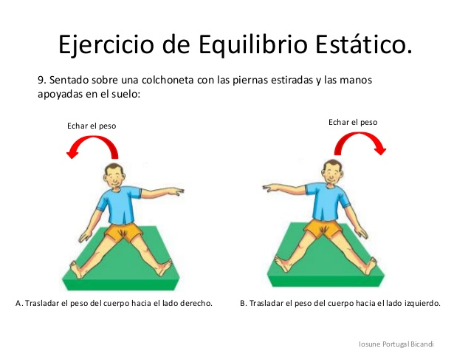
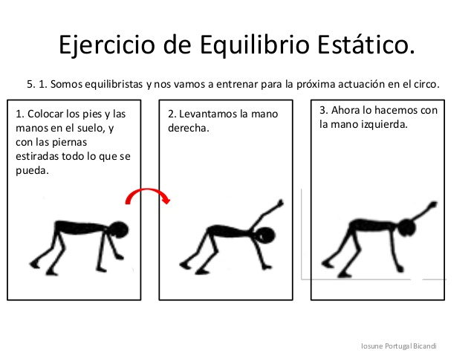
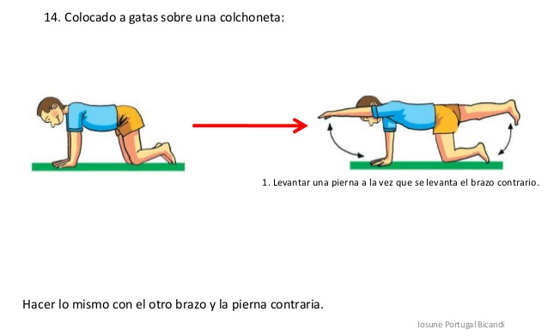

- Caminar de un lado a otro (que no sea muy corto para no marearse) llevando algo sobre la cabeza puede ser un auto, cuarderno, plato plástico o vaso. Las primeras veces puede ser sosteniendo el objeto por el niño luego tratar de no tocarlo y girar sin que se le caiga. Repetir unas 5 veces.
- CIERRE
ESTIRAR SOLITO SIN DOLOR POR 20 SEGUNDO CADA EJERCICIO DE ESTIRAMIENTO.

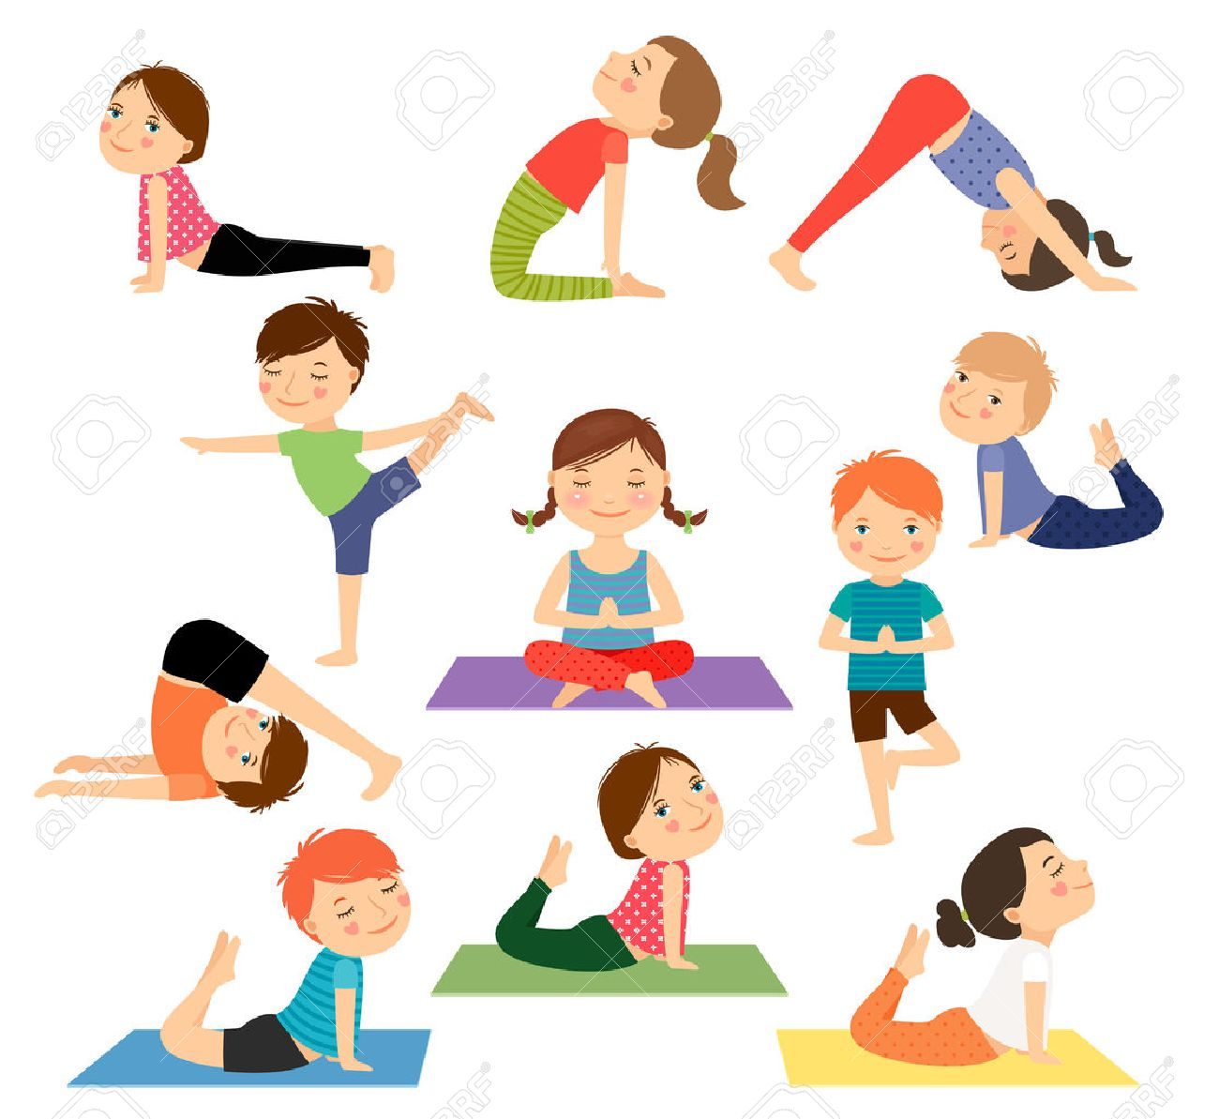

- RECORDAR DAR COLACIONES DE FRUTAS, LACTEOS, FRUTOS SECOS, HUEVO DURO, BARRA DE CEREAL BAJA EN AZUCAR, ALIMENTOS SALUDABLES.

